ux-ui

**¿Qué es ux?**

UX: experiencia de usuario, don Norman, todos los aspectos de la interacción del usuario final con la empresa, sus productos y servicios.

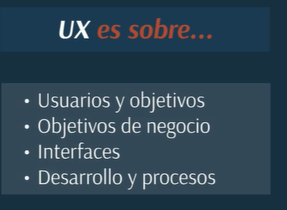

ux es la forma que el usuario se relaciona con interfaces.

útil- usable-deseable- creíble-encontrable-accesible

ej: única interfaz accedemos desde distintos dispositivos.

es una metodología.

**que no es UX?**

no es interfaz- puede ser servicio telefónico.

no es tecnología-

no es solo diseño- no es un distractor en lugar facilitador.

no es un proceso

no es solo usabilidad

**BENEFICIOS**

1. adecua oferta de ss a lo necesario por el usuario, enfoque en calidad y no cantidad.
2. Se reducen costos de mantenimiento, por procesos más simples y llamadas a soporte.
3. mejora la cara de la empresa, nuestros propios usuarios son los que tienen buena visión.
4. ROI

**USUARIO**

definir según:

1. objetivo, conocer quién está del otro lado
2. comportamiento, comportamiento más habitual.
3. No es lo mismo usar web en casa que en el subte cuando vuelves del trabajo.

Debemos equilibrar las necesidades del usuario con los objetivos de nuestra empresa.

**DISEÑO UX**

**ETAPAS**

**gráfico de garret año 2002**

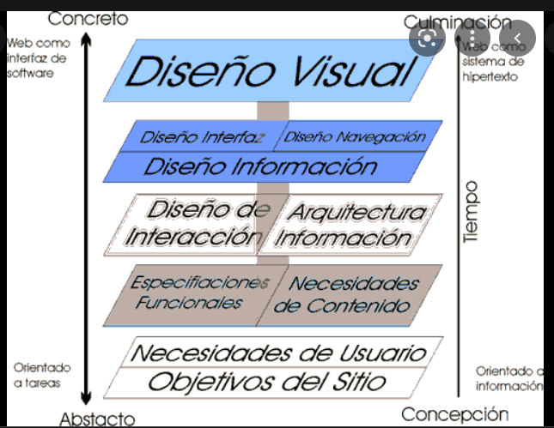

5 niveles,

**primer nivel**, necesidades usuario.

aquí recopilamos informacion

**segundo nivel,** requerimientos contenido

flujos funcionales,

**tercer nivel**, arquitectura

**cuarto**, diseño de interfaz y navegación

prototipos en papel

**quinto,** diseño visual

Esto es la letra, el color.

metodologías ágiles, deben interactuar desde el sprint 0

**TÉCNICAS PROCESO DE DISEÑO**

1. **fase de análisis**

**FOCUS GROUP:** Grupo de personas con un modelador, libres de hablar,

**TEST DE USUARIO:** observación como usan la interfaz. pueden ser cualitativos y cuantitativos. es para conseguir mejoras.

**EYE TRACKING**: es un test de usuario con sensores. donde marca un mapa de calor.

**ESTUDIO DE CAMPO:** usuarios describen sus tareas.

**CARD SORTING**: para que los usuarios agrupen ellos contenidos, según su gusto.

**ENCUESTAS:** baterías de preguntas.

**EVALUACIÓN HEURÍSTICA:** análisis experto en usabilidad.

**TEST AB:** dos posibles soluciones.

**PERSONAS:** usuario tipo.

1. **fase de definición**

**ARQUITECTURA DE INFORMACIÓN:** organización de información en espacio de información, estructurar el contenido, ubicar el contenido, árboles.

**DISEÑO DE INTERACCIÓN:** se preocupa de la forma en la que el usuario interactúa con la interfaz.

**ANÁLISIS DE NEGOCIO:** Las soluciones propuestas deben estar adecuadas con el negocio.

**ESTRATEGIA DE MARCA:** limitar la forma que interactuamos con el usuario.

**ESTRATEGIA DE CONTENIDOS:** elementos para aportar valor.

1. **fase de desarrollo**

**DISEÑO GRAFICO:** dar soporte al usuario.

**FRONT END:** experiencias altamente javascript.

**DESARROLLO BACKEND:** sql, python.

1. **online**

**SEM/SEO:**

**—---------------------------xxxxxxxxxxxxxxxxxxxx—-----------------------------**

**bootcamp**

[**https://www.udemy.com/course/bootcamp-diseno-ux-ui-aprende-design-thinking-y-figma/learn/lecture/30411452?start=0#overview**](https://www.udemy.com/course/bootcamp-diseno-ux-ui-aprende-design-thinking-y-figma/learn/lecture/30411452?start=0#overview)

**leyes UX ( john Yablonski)**

1. **ley usabilidad estética,** un diseño agradable crea experiencia positiva en el cerebro de las personas, dos conclusiones, los usuarios nos perdonaran algunos defectos si la interfaz es bonita y el test hay que hacerlos antes que la interfaz esté finalizada pq podemos enmascarar defectos.
2. **umbral de doherty,** productividad aumenta cuando el usuario y el sistema trabajan fluidamente, ninguno espera al otro, 400 más tiempo de espera óptimo. utilicemos animaciones para los tiempos de espera para que sean tolerables. también puede ser al revez si el proceso es muy rápido poner un tiempo de espera.
3. **Ley de hick,** el tiempo de tomar una decisión aumenta depende las opciones y complejidad, por ello cuando hay más de dos es conveniente resaltar las recomendadas, o dividir la tarea en pasos más simples.
4. **ley de tesler,** hay determinada cantidad de complejidad que no se puede reducir, el que la debe asumir es el sistema.
5. **ley de pagnan,** las personas interpretan imágenes complejas de la forma más simple posible, pq requiere menor esfuerzo cognitivo.
6. **posición serial,** los usuarios tienen a recordar mejor el primer y el último elemento. debemos posicionar elementos en el principio y final de una lista horizontal.
7. **Ley de fitts,** cuanto más pequeño es el objeto más difícil interactuar con él.
8. **ley de parkinson,** más tiempo tienes para realizar la opción más tiempo tienes para realizar. si en tienda on line tienes poco tiempo para realizar una compra mejor.
9. **ley von restorff,** aislamiento, cuando hay objetos distintos es más fácil recordar.
10. **efecto zeigarnik,** las personas recuerdan mejor las tareas en medio,
11. **ley de miller,** las personas solo pueden retener 7 tareas.
12. **ley de jacob,** que los usuarios pasan en distintos sitios, entonces que el diseño sea similar a otros sitios.
13. **ley de peak end,** personas basan su experiencia sobre el final.
14. **principio de pareto,** 80% de los efectos provienen del 20% de las causas.

FACTORES CLAVE

1. **UTILIDAD** , tiene que tener una utilidad para el usuario incluir contenido útil, no solo elementos bonitos no repetir contenido.
2. **CONFIANZA**, calidad de contenido, no comprar seguidores, no click baiting (generación contenido sensacionalista)
3. **FACILIDAD DE BÚSQUEDA** 3 click, incluir barra de búsqueda.
4. **SEGURIDAD,** si la información es personal, tratamiento de datos sensibles, almacenamiento de datos de su tj.
5. **VALOR,** algo abstracto como aprendizaje, o dinero, percepcion inversión sobre el retorno.
6. **DESEO,** diseño estético, tendencias de diseño, para que no parezca obsoleto, renovar interfaz.
7. **VELOCIDAD DE CARGA,** tiempo máx de espera 3 seg, evitar contenido y publicidad
8. **ACCESIBILIDAD,** contenido debe ser fácilmente accesible, desis boudreau reglas:

8.1 navegar y encontrar contenido fácilmente

8.2 entender fácilmente la estructura del contenido de cada pag.

8.3 texto y informacion buen contraste y lenguaje

8.4 propósito de cada elemento debe ser predecible

8.5 imágenes y audios, alternativas de texto.

8.6 multiples modos de interacción, comando vocales.

8.7 garantizar al usuario tiempo para completar acciones

Los 8.8 elementos que se mueven parpadean deben poder detenerse.

1. **USABILIDAD,** facilidad de uso, interfaz sencilla intuitiva y fácil de utilizar.

**USABILIDAD**

Si un producto es fácil de usar, no es a UX, es una parte.

UX= diseño de interacción+ui+diseño de contenido usabilidad

HEURÍSTICAS DE USABILIDAD

JAKOB NIELSEN

1. **Visibilidad del estado del sistemas**

informar al usuario cual es el estado del sistema, diseño de interacción, cuando se clickea en envio, debe mostrarle el sistema que está enviando eso. solo información relevante por ejemplo stock de compra en tienda on line. no tiene que hacer ningún proceso relevante sin informar al usuario.

1. **La coincidencia entre sistema y mundo real.**

el sistema debe usar el mismo lenguaje que el usuario, que pueda entender el producto sin buscar en fuentes externas, si eso tiene que hacer eso el usuario va a terminar en la competencia. si usamos lenguaje común nos posicionamos mejor en las búsquedas.

mapeo natural = interfaz intuitiva y compatibilidad estímulo respuesta. Los errores deben mostrarse al lado del error.

1. **control y libertad del usuario**

los usuarios hacen cosas por error, entonces debemos proporcionar salidas de emergencia, sin tener que pasar por procesos prolongados.

fomentan sensación de confianza, salir y cancelar, fácilmente visibles o volver atrás, si no vuelve atrás siempre tiene que volver a la pantalla anterior.

pantallas emergentes 100% de la pantalla, el usuario cuando vuelve atrás quiere volver a la pantalla anterior, entonces se le pide a desarrollo que el botón volver atrás cierre la pantalla.

respetar las decisiones del usuario, aunque sea cancelar la cuenta.

1. **consistencia y estándares,**

mayor parte de su tiempo usando otros productos, y eso hace que nos debamos adaptar a otros productos, pq esperan eso, convenciones internas y externas, internas, siempre los botones deben funcionar igual.

1. **prevención de errores,**

es aún más importante evitar el error que el mensaje de error,

deslices errores inconscientes, modo piloto automático, buena práctica es limitar opciones, restricciones útiles, ej fecha regreso en viajes.

sugerencias contextuales en búsquedas, en pantalla táctil es más difícil escribir, entonces opciones de texto es bueno. input numéricos es difícil.

errores conscientes, como el usuario espera que funcione y como funciona, es mejor adaptar mejor el diseño.

avisar de cambios importantes, pero que no sean muchos inútiles. red deshacer mucho mejor.

avisar y ayudar a corregir en forma rápida.

1. **reconocimiento en lugar de recuerdo**

visibles elementos acciones y opciones. minimizando el esfuerzo cognitivo.

hacer que la información sea visible o fácilmente recuperable.

práctica- recencia–contexto.

reconocer es más fácil de recordar, multiple choice es mejor.

reconocimiento es menos esfuerzo cognitivo, ejemplo de búsquedas o historial de búsqueda, lista de favoritos o deseos.

1. **Flexibilidad y eficiencia de uso.**

usuarios conviven en sistema

NOVATOS necesitan orientación

EXPERTOS usan atajos

Si un sistema se basa en usuarios expertos es difícil de aprender, y si se centra en novatos se hace lento para expertos.

debes proporcionar distintas formas de uso.

1. **diseño estético y minimalista.**

nunca incluir información irrelevante, pq compite con información relevante, disminuye visibilidad.

señal - ruido= si nuestro diseño tiene mucho ruido la información no llega.

comunicar y no decorar.

1. **Ayudar a los usuarios, a reconocer, diagnosticar y recuperarse.**

msj, de error : visibles, lenguaje sencillo, indicar el problema, proponer solución, texto + gráfico.

KAYAK aconseja la eliminación de filtros para más resultados.

1. **ayuda y documentación**

Interfaz no debe necesitar ayuda externa para completar una tarea, ayuda proactiva para evitar error , asistentes, textos ayuda, revelaciones push TUTORIALES breve y oportuno , forma rápida para cerrar.

y revelaciones pull, revelación contextuales, solo para que los comandos no sean obvios.

y ayuda reactivas, completa y detallada y no básica, preguntas frecuentes, documentación técnica o tutoriales.

facilitar tarea para que sea fácilmente escalable, usando listas, añadiendo elementos multimedia., agrupar en categorías.

**MODELOS MENTALES**

es individual y puede cambiar con el tiempo.

se forma o consolida cada vez que un usuario entra a los productos similares.

apoyarnos en modelos mentales, innovar poco a poco y midiendo al usuario.

enlaces subrayados, los botones son cuadrados, el menú en parte superior o lado izquierdo, selección de fecha mejor calendario que lista desplegable.

si el producto no corresponde con el modelo mental, hay que cambiarlo.

La barra url del navegador , como todos usábamos de búsqueda, la cambiaron.

sino debemos usar etiquetas para ayudar al usuario.

conocer el modelo mental para cada usuario. ej si diseñamos un chat para personas may**ores, debemos buscar características mentales.**

**DISEÑADORES NO TENEMOS MODELO MENTAL DE LOS USUARIOS.** debemos realizar pruebas de usuario. observar cómo los usuarios usan el producto. prueba de usuario con producto similar.

innovación—--------competencia, justo equilibrio

DISEÑO UX, la experiencia de usuario debe ser diseñada para ir al usuario final,

CX CUSTOMER EXPERIENCE, todos los puntos de contacto con una marca, visitas a tienda, interacción con los empleados.

UX EXPERIENCIA DE USUARIO, lo que el usuario percibe cuando entra en contacto con el producto.

UI, USER INTERFACE, punto de acceso para interactuar con un producto o servicio. GUI, Interfaz gráfica, GUI interfaz de voz, basadas en gestos.

IXD, diseño de interacción, entre usuarios y sistema, como el botón para pedir el ascensor se prende luz cuando lo llamamos.

UXD diseño de mejor experiencia de usuario,

**metodologías de trabajo,** hay que ser flexibles para utilizarlas, son herramientas, estandarizan procesos.

DESIGN SPRINT, equipos pequeños, 5 días,

1. mapear problema
2. dibujar en papel soluciones competentes.
3. elaborar hipótesis
4. prototipo
5. testar con clientes.

LEAN STARTUP, fallar rápido y barato, CREAR MEDIR APRENDER.

AGILE, avanzar gradualmente en ciclos cortos, sprint, equipos multidisciplinarios, scrum (diseño incremental) y kanban proceso continuo, asignación roles opcional, equipos especializados, prioridad de las tareas en posición de tareas.

DESIGN THINKING, proceso que se centra en el usuario final, mayor nivel posible de satisfacción de usuario,

**DESIGN THINKING**

1. EMPATIZAR , comprender necesidad de usuario, conocimiento de usuario final.
2. DEFINIR, analizar información recopilada, para definir problemas a solucionar, ni demasiado genérico ni demasiado acotados.
3. IDEAR, solución innovadora y creativa, LLUVIA DE IDEAS y otras técnicas, analizando todas las ideas.
4. PROTOTIPAR, modelo rápido para dar forma a la idea.
5. TESTAR, prototipo en el usuario final.

No es un proceso lineal, si es un producto nuevo si pero si estamos mejorando una app

mejora constante entre interacciones, el proceso nunca termina.

**EMPEZAR UN PROYECTO**

kick-off: patada inicial, reunión de arranque, requerimiento de proyectos, stakeholders + equipo, definir alcance y tiempos. acordar periodicidad de reuniones

Briefing, Doc resume la definición del proyecto, no tiene formato predefinido.

PRÁCTICA.

mapa de stakeholders, grafico de coorenadas, entre pdoer e interres.

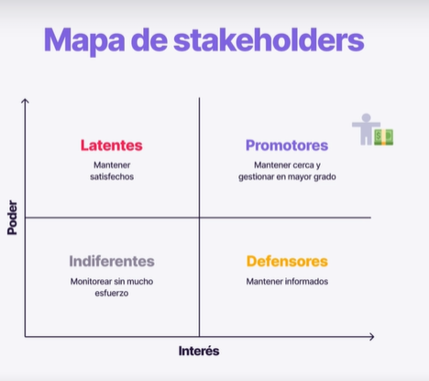

ellos deben aportar su vision del proyecto, consulta 1 a 1, consulta grupal o cuestionario, visita de 1 hs, formulario on line,

Informacion de la expetativa y requerimientos, aumentar conocimiento del producto.

1. rol en la empresa
2. rol dentro del proyecto
3. cual son sus necesidaes y motivaciones
4. cual es el publico objetivo
5. cuales son sus competidores.
6. como mediria si el proyecto es un exito
7. cuales son las dificultades.

documentos que se guarden on line. google docs o notion.

al final vamos a generar un guion de entrevistas.

BAJADA DE ENTREVISTAS, volcar las entrevistas.

CONTRABRIEFING, es para presentar ideas distintas o mejorar el briefing.

ROADMAP, es una hoja de ruta o planificacion del trabajo, priorizar la acciones y guia de accion, equipo motivado e informado de lo que vendra en el futuro.

desde el kick-off hasta la entrega del produccto, se refleja en hitos.

no se puede iniciar el front end sin haber terminado el diseño.

**EMPATIZAR**

No eres tu usuario, tu punto de vista esta sesgado, necesitamos hacer investigación de usuario.

1. ayuda a comprender el ROI
2. identificar público objetivo.
3. validar nuestras hipótesis.
4. conocer los productos de la competencia.

Entender al principio del proyecto si la idea va a funcionar. Cambiar el rumbo antes de publicar el producto.

investigar en todas las fases del proceso.

alternativas

Lean UX, más rápido nueva funcionalidad se desarrolla y se testea.

Investigación de guerrilla, Menos usuarios más informal. resultados más inciertos.

perfiles de usuarios imaginarios, personas hipotéticas de referencias. USER PERSONA.

**INVESTIGACIÓN DOCUMENTAL.**

investigación relacionada con nuestro producto, tendencias en redes sociales, publicaciones, etc.

esto se debe documentar.

INSIGHTS, informe final para el cliente con conclusiones. evitar la jerga técnica.

herramienta para esto miro , figjam.

**INVESTIGACION DE USUARIO:**

Comprender expectativas y necesidades, para alinear estrategias del desarrollo y nos aliemos a los objetivos del usuario.

**cualitativa**: basada en el comportamiento del usuario. no se puede calcular. sentimientos, motivaciones, diferentes métodos

Fase empatizar: estudios de diarios, estudio etnográfico, shadowing, entrevistas personales.

Fase prototipar: focus group, card sorting

Testar: estudios de usabilidad.

estos métodos se dividen en dos tipos:

de atitudes lo que dice el usuario opinión- focus group

del comportamiento lo que realmente hace la gente- test de usabilidad

**cuantitativa,** hechos que se pueden medir, estadísticamente, cotejar con resultados de investigacion cualitativa.

fase empatizar encuestas

PROTOTIPAR: click y mapas de calor.

testar: analitica digitlla datos- test AB Y MAPA DE CALOR

cuantitativa amplia muestra para validez estadística

investigacion cualitativa es mas valiosa para conocimiento de usuario.

**ENCUESTAS:**

Preguntas a los usuarios, abiertas o cerradas. Las encuestas investigan las actitudes sin opción correcta, cuestionario hay una opción correcta.

1. objetivos, definir que queremos lograr con la encuesta. cual funcionalidad mas deseada.
2. participantes, tamaño de la muestra.
3. preparar la encuesta, google forms, por ejemplo. evitar largas, relevantes con lo que queremos medir. preguntas de control para ver si están atentos, mayor complejidad a mitad de la encuesta, objetivos sin sesgos, después de una pregunta importante hay que pedir la contraria luego. Sesgo de consentimiento siempre aceptas las controvertidas, respuestas extremas. sesgo deseabilidad social forma que sea bien vista por los demás, acciones concretas.
4. validar la encuesta con unos pocos usuarios
5. enviar encuesta, link correcto e instrucciones básicas.

.

**buenas prácticas para investigación cualitativa**

1. objetivos de la investigación, lista de temas y priorizar según gravedad o urgencia.
2. reclutar participantes, según el público objetivo.

a . identificar participantes ideales

b. donde pueden pasar el rato.

c. pedirles que participen.

d. módulo de renuncia para los datos.

1. tamaño de la muestra : 5 usuarios por cada tipo grupo de usuarios. por ejemplo Airbnb, cllientes para reserrvar y los otros usuarios son los propietarios.
2. moderado o no moderado,
3. donde realizarla, usuario en entorno natural.
4. seguridad de los datos que proporcionar
5. garantizar la comodidad
6. no influir en los participantes. preguntas abiertas y exploratorias.

estudios de diarios,

estudio a largo plazo del comportamiento del usuario, es a largo plazo, desde pocos días hasta un mes, documente todo los relativo y usuario registre datos.

¿Cómo prepararlo?

Algunas preguntas rápidas a medida que usan el producto. ej app de comidas, cada vez que cocinan.

hay que aprovechar el momento y no el recuerdo.

antes diario físico, ahora envío datos con el móvil. dscount.com

protocolo de registro, intervalos regulares o cuando ocurre un evento específico.

protocolo contingente de señal, cuando suena una alarma.

definir duración, que no se exceda pq los datos proporcionados por el usuario será vago.

participantes comprometidos, explicar cómo registrar datos.

estudio piloto, más corto y el protocolo funciona.

**entrevistas de seguimiento**, con participantes mas comprometidos, para que nos brinden más información o nos aclaren puntos reunion 30 min

**analizar datos**, los datos deben ser etiquetados para entender patrones de conducta.

etiquetas descriptivas y etiquetas subjetivas, para ver patrones ver si se superponen.

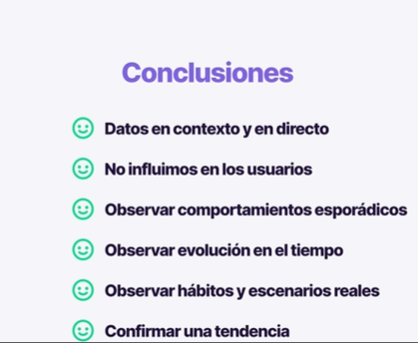

ESTUDIO ETNOGRÁFICO

proviene de la antropología, estudio directo de personas y grupos para conocer comportamiento global.

Estudiar la experiencia real y conocer puntos débiles.

entender a fondo para quién estamos diseñando.

1. entrevistas, descubrir lo que piensa el usuario
2. observación , indirecta materiales e informes realizados antes.

directa, compartir contexto del usuario. shadowing.

sahdowing, investigador sigue constantemente al usuario, adaptar nuestro comportamiento al usuario. observación pasiva, no se debe interactuar con el usuario.

estudie previamente al usuario y sus costumbres, asi no interfiere.

si no entendemos algo anotamos y lluego preguntamos. investigar usuarios de app metro puede ser shadowing de una hora.

1. identificar objetivos,
2. identificar lugar para shadowing.
3. cómo registrar datos, tal vez notas de campo, estructurar notas con anterioridad. audios y videos o tomar fotos.
4. preparar al anfitrión.
5. realizar el shadowing un dia representativo de la actividad.
6. entrevista final, para dudas, conversación informal.
7. análisis de datos,

ENTREVISTAS, etapa de empatizar, para poder armar el user persona, journey map

no para testar el producto.

consideraciones:

1. las entrevistas se basan en lo que la gente dice que hace, capaz no lo que hace
2. se basan en recuerdos, hay que evitar.
3. sitios tranquilos
4. gravar entrevistas
5. entrevistador neutral no la misma empresa

pasos

1. establecer el objetivo.
2. muestra representativa, userinterviews,lokkback.io, userbrain.net.
3. preparar guion, con preguntas

reglas para preguntas,

1. que preguntar? evitar preguntas dirigidas. no preguntas cerradas promover dialogo, las preguntas cerradas se pueden usar para introduccir una pregunta abierta y luego elegir que pregunta abierta, preguntas mas precisas, mas preguntas de las que haremos, evitar preguntas criticas.
2. validar guion, pequeña prueba con usuarios. no mas de 10 min en leer las preguntas.
3. programar entrevistas, 30 min entre entrevstas, apuntar comentarios.

no vestir demasiado formal, expllicar objetivo, simple conversacion sin repuestas correctas e incorrectas.firmar hoja de concentimiento.

dos moderadores UX uno que consulta y uno que toma notas. moderador+observador grabar sesion. nunca mencionar a los demas de usuarios.

añadir comentario.

1. bajada de la entrevistas, documento resumen. por cada pregunta un bloque con conceptos con respuestas, preguntas ordenadas en orden.

gran cantidad de datos.

1. informe : parrafo de resumen a ppio de cada bloque, o crear mapas mentales MINDMAISTER.COM,

**FOCUS GROUP**

concer sobre producto o ss existente.

fase temprana de proyecto para testar hipótesis nuevos productos, con prototipos,

para sentar las bases de un estudio cuantitativo de una encuesta, testar si debemos incluir determinad pregunta.

pasos

1. tema que queremos investigar. preguntas abiertas para definir temas de discusion.
2. seleccionar moderador, neutral.
3. elegir participantes, entre 6 y 10 personas. no se conozcan entre sí y sean expertos. base de datos de participantes.
4. lugar, fecha y hora. seccion dura entre 1 y 2 hs.
5. crear buen ambiente, explicar objetivos. sinceridad y respeto.
6. realizar eel focus group. todos compartan su opinion libremente.
7. analizar resultados para informe final. 4 secciones de focus gruop con 4 participantes el output es 4 informes.

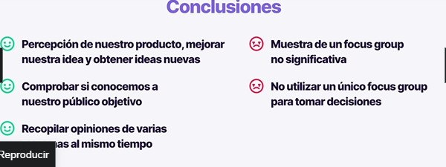

BENCHMARKING

interno:

funcional: estrategia de otras empresas para mejorar lo de nuestra cia.

competitivo: informacion sobre la competencia.

fase de empatizar: validar hipotesis y descubrir opertunidades de negocio.

fase de prototipar: como diseñar allgo

fase de testar: comparar nuestro producto con el de la competencia.

fase de empatizar, como esta el mercado, puntos fuertes y debiles de los competidaores, metodo interactivo esta en constante cambio, obsoleta en poco tiempo, deberra ser un proceso continuo.

1. establecer que queremos comparar,

atributo cualitatiovos y cuantitativos

1. identificar la competencia. investigacion documental+entrevistas stakeholders

directa e indirecta (buscan satifacer msimas necesidades pero no los mismos productos)

1. analizar la competencia, test de usuarios para medir la competencias, o analizarla nosotros mismos. APP opiniones de usuarios en appstore.
2. matriz de análisis competitivo,

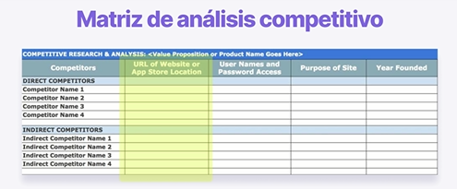

1. elaborar un informe,
2. mejorar la idea de nuestro producto, no copiar producto, o que no hace la competencia.
3. analizar nuestro producto, en el tiempo, mejora continua,

herramienta

GOOGLES TRENDS, mas consultas segun google.

SEMRUSH, datos de sitios web, solo 7 ds prueba gratis.

SIMILARWEB, version gratuita

**DEFINIR**

HERRAMIENTAS

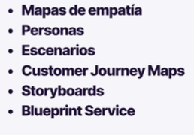

Sintetizar datos, con **DIAGRAMAS DE AFINIDAD**, para organizar y sintetizar datos cuantitativos, organizar información en grupos para facilitar el análisis, saturar y agrupar.

TABLEROS con notas agrupando los datos.

saturar, volcar información en post it … frases explicativa con sujetos

agrupacion, post it por temas comunes.

**MAPAS DE EMPATIA**

Visualizar lo que sabemos de un usuario,punto de partida para user persona.

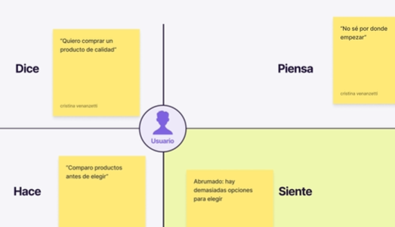

no es ni cronológico ni secuencial.

analizar al usuario en más dimensiones

fotografía de conocimientos sobre el usuario, investigar mas a ese usuario.

**USER PERSONA**

Personajes ficticios pero realistas, buena práctica crear la persona lo antes posible, todo el equipo comparte la misma información sobre el usuario final.

user persona: alguien que usa tu producto

buyer persona: quien compra.

puede coincidir, pero en empresas, tal vez no.

Para el diseñador ux es importante el user persona, todo el equipo debe participar de la creacion del user persona.

como crearla?

1. reunir datos cualitativos
2. identificar atributos de usuarios
3. buscar patrones y agrupar
4. eliminar grupos menos relevantes.
5. grupo final corresponde una persona.

¿Por cada grupo hay que incluir?

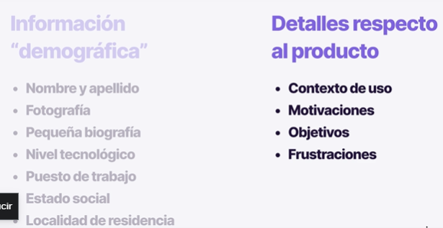

utilizadas en todo el proceso.

**ESCENARIO**

quien protagoniza

que quiere hacer

pq motivaciones

cuando y donde

como lo hace

escenario específico 1 persona 1 tarea

**MAPA DE ESCENARIO** parte de la User history, anotar comentarios, ideas y sugerencias, pared o tablero on line.

adaptar experiencia de usuario a ese contexto especifico.

debajo de la user history vamos a poner postis con PASOS que va a hacer el usuario y en otro color postis con nuestros comentarios e ideas.

nos ayuda a validar cada paso, descubrir requisitos y crear ideas.

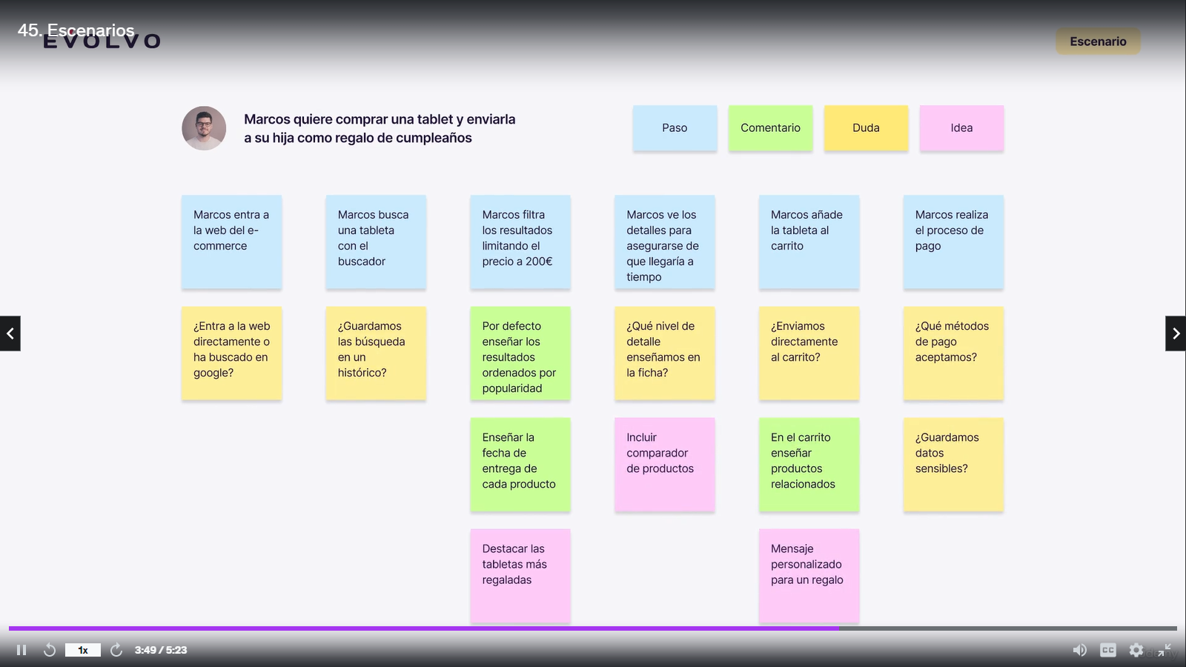

**customer jorney map**

desde que el cliente encuentra la empresa hasta que el cliente tiene nuestros productos y servicios.

mapeo 1:1 no existe formato.

filas y incluyen las fases - las acciones - los canales y emociones.

no los procesos. representa emociones

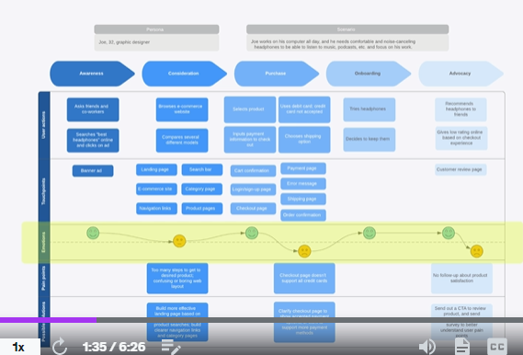

1. persona y escenario para crear el mapa.

fases de la interacción, a nivel muy alto, fase de búsqueda consulta de información y postventa.

acciones lo que hace el usuario

canales on line.

pensamientos + o - curva de emoción .

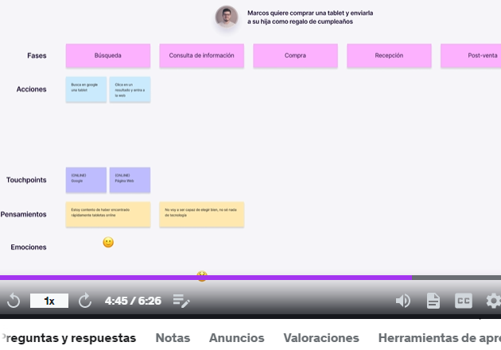

nivel de satisfacción del cliente en cada canal de contacto.

**story board** Guion por imagenes bocetos basicos. 1escenrio un custumer jorney map,

**service blueprints** enseña relaciones no es el protaginista el cliente, sino la empresa emprleados herramientas, se usa para optimizar los recursos de la emrpesa.

mala ux puede ser por malos procesos de la empresa.

services blueprints. como se proporciona el servicio.

plan de servicios.

evaluar un cambio organizativo,

1. persona y escenario. acciones del cliente en orden cronologico
2. las acciones front stage, a la vista del cliente.
3. las acciones de back stage, invisibles para el cliente.
4. procesos internos de soporte al servicio. verificacion tj credito por ejemplo
5. las relaciones y dependencias entre elementos del mapa, con flechas.
6. emociones de los empleados. como customer jorney map, pero con empleados.

RESUMEN:

quienes son nuestros usuarios: MAPA DE EMPATIA Y USER PERSONA

en que contexto utilizan nuestro producto: ESCENARIOS Y STORYBOARDS.

que pasos debeen seguir : CUSTUMER JORNEY MAP o BLUESPRINTS.

DEFINIR EL PROBLEMA

tecnica de HMW- como podriamos tambien se puede usar…

identificar el problema a resolver, 4 W’S who what where why opcional when

basado en etapas anteriores

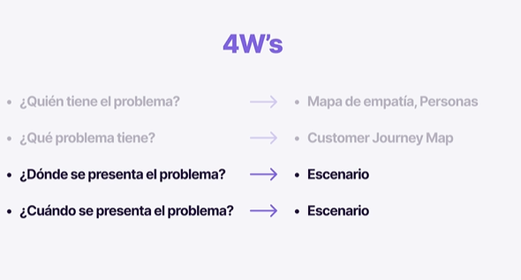

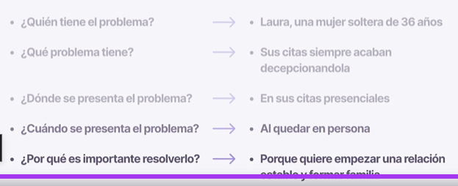

**5 whys - raiz de un problema- toyota**

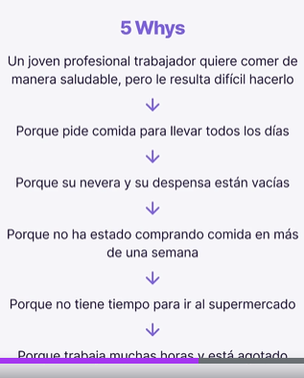

**causa raíz falta de tiempo - solución eficiente y conveniente.**

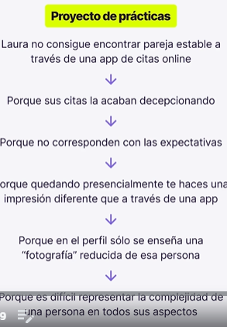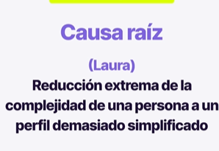

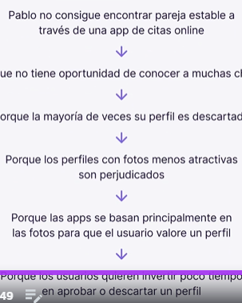

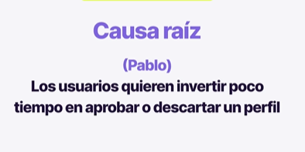

POV - frase simple brecha entre el problema y la solucion.

USUARIO-NECESIDAD Y CONOCIMIENTOS

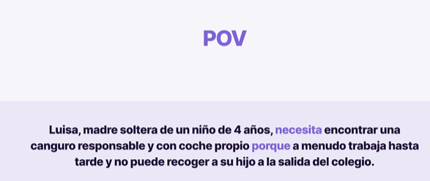

Se centra en el usuario y sus necesidades.

no debe ser la solución sino punto de vista es amplio para dejar espacio a la innovación.

POV - es para comenzar la fase creativa.

un buen POV necesidad concreta.

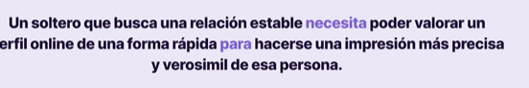

**IDEAR**

CÓMO PODRÍAMOS? se convierte el pov en pregunta

**técnicas de ideación**:

1. **lluvia de ideas**, anotar ideas en postick, nadie juzga ideas, todos iguales,

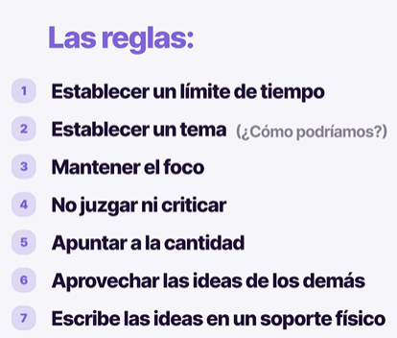

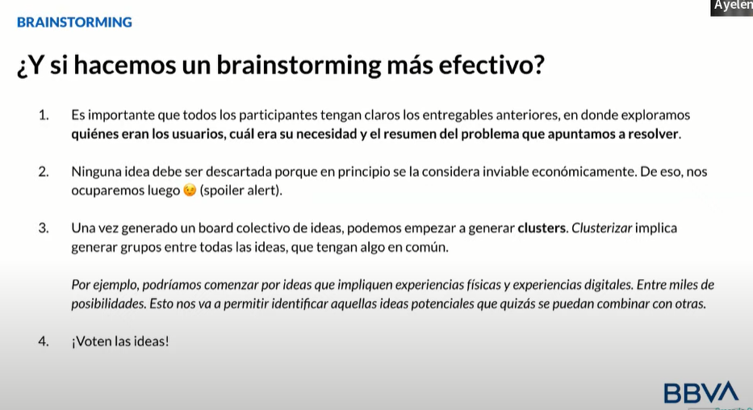

1. lluvia de ideas escritas.

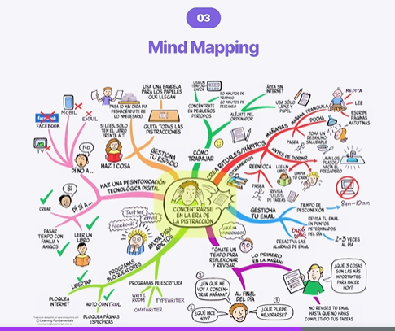

4. la peor idea posible

5. crazy 8´s

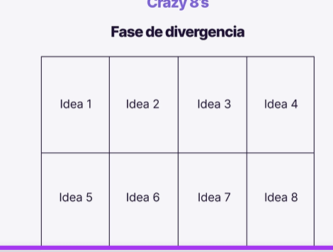

convergencia se votan las ideas.

**EVALUAR LAS IDEAS**

**inadecuado y optimo**

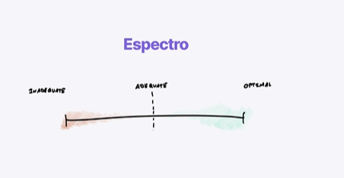

**dot voting** — puntuación por votos

matriz de viabilidad

PROTOTIPAR

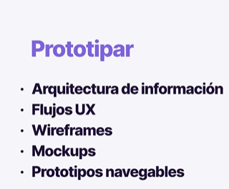

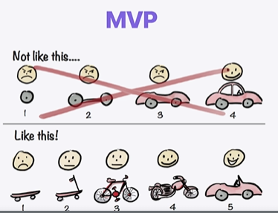

**ejemplos de reserch BBVA**

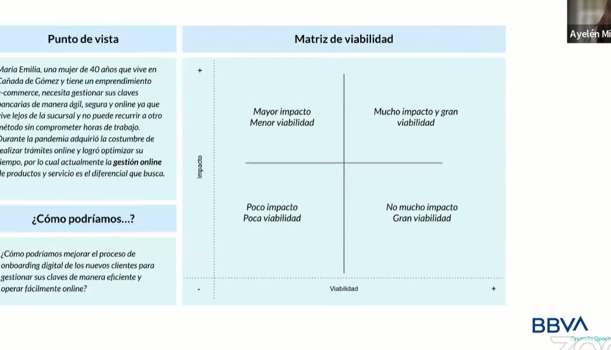

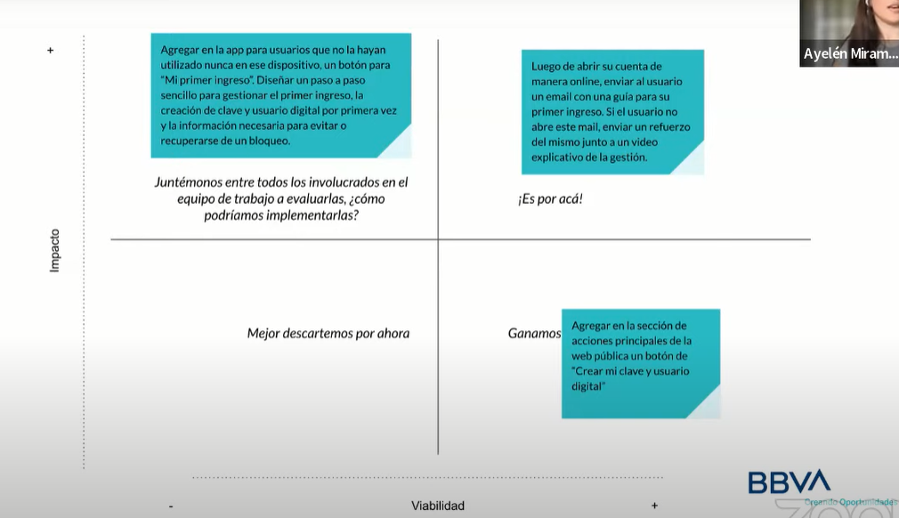

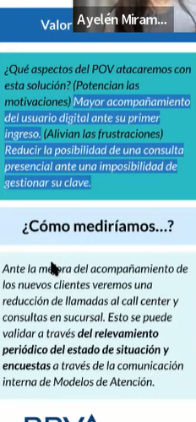

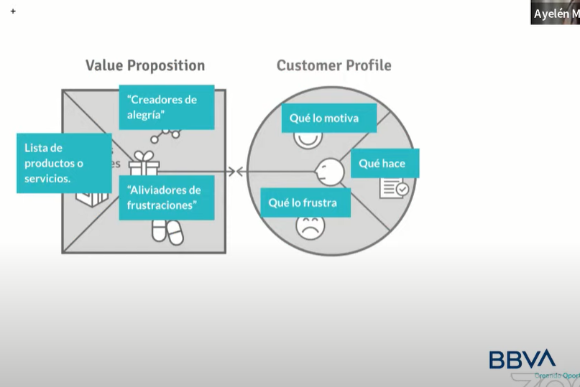

ARQUITECTURA DE LA INFORMACION

1. BENCHMARKING
2. NAVEGACION menus y mapas del sitio
3. WIREFRAMES como navegara de punto A a punto B
4. ETIQUETADO nombre de paginas y jerarquias, si los usuarios podran encontrar la informacion.
5. TAXONOMIA, cosas agrupadas por similituud.
6. METADATAS, para encontrar contenido, agrupar por ejemplo en tienda de ropa por etiquetas para encontrar cosas.

ARQUITECTURA DE LA INFORMACIÓN, donde se encuentra la información.

dividir contenido en grupos, por CARD SORTING, técnica de clasificación

usuarios similares a nuestro usuario final, 30 tj, card sorting abierto usuario nombra los gurpos, cerrado los nombres se los damos nosotros 10 o 15 usuarios.

HERRAMIENTAS ON LINE. OPTIMALWORKSHOP

SITEMAP, mapa de contenido

modelo linear, organización simple. pasos secuencial

modelo jerárquico, grupos complejos de información. todos los elementos tienen un padre.

modelo red, navegación rápida, periódicos on line o tiendas on line cuando muestran información.

xmind.net o figjam.

APP Inventario de funcionalidades

WEB inventario de contenido.

LA NAVEGACIÓN

3 clicks, cualquier zona con máximo de 3 clicks.

Recorridos rápidos y accesibles. encontrar la información que buscan.

todos los enlaces presentes en una pagina.

menu de migas de pan proyectos gran cantidad de contenido, buscador y filtros.

Paginacion.

antes necesitamos diseñar site map, pq sino podemmos programar mal el menu de navegacion, mas de 4 niveles.

buenas prácticas

1. coherencia adaptarse a los estándares., internos mantener colores y menu principal. Externos, lo de los otros usuarios.
2. priorizar y ordenar los enlaces, ley de HIT mas opciones mas tiempos, 7 el numero de enlaces al menu principal. limitar a 7 menu principal, se pueden mover al pie de página.
3. Enlaces cortos. 1 o dos palabras.
4. omitir a pagina de inicio, ya que clickeas en el logo.
5. menú de migas, camino de regreso,
6. estado activo
7. no esconder los servicios.
8. destacar un boton. menu para movil. primero movil por menos espacio en pantalla.

LA NAVEGACIÓN, RESPONSIVE para moviles, menu hamburguesa, todos los elementos escondidos a la vista son difíciles de descubrir. EVITAR el menu de hamburguesa, su contexto de uso.

pirorizar el contenido y redistribuir, pasar del menu hamburguesa al navbar con pestañas en pagina inferior. 3 o 5 items. items que funciones como menu hamburguesa. no mas de 5 y 48 por 48 pix, distinto color en la activa. o iconos relleno o no. presentar etiqueta.

si usamos menu hamburguesa si los debemos usar debemos categorizar el contenido.

DESKTOP, preferencias del usuario para navegar en pantalla de escritorio.

uxmovment.com

PAGINACION, estructura de contenido, cantidad limitada de elementos,

paginacion numerada, no es rapido para el usuario, tiene que clickear y perdes elementos de pagina anterior.

scroll infinito, tecnica de redes social, no es la busqueda de elemento concreto, aumenta tiempo de permannencia. pierde ubicacion en lista de elementos.

boton cargar +. para paginas con articulos

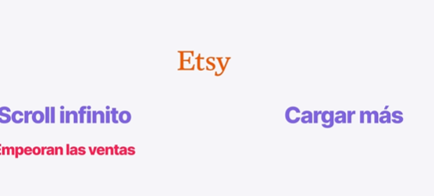

TESTAR LA IA

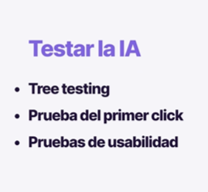

**TREE TESTING**, método cuantitativo en cuantos click el usuario encuentra el contenido.

preparar la prueba creando estructura árbol, páginas para esto **optimalwkshop.**

una vez creado el árbol luego las tareas y debemos ver en el árbol cuánto nos lleva encontrarlas. 10 tareas por usuario. testar de forma presencial.

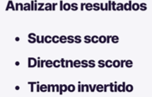

**PRUEBA DE PRIMER CLICK** si es correcto 87% éxito, si no 46%

**PRUEBAS DE USABILIDAD** Mirar como se usa el producto, y cuanto facil de utilizar resulta.

**FLUJOS UX**

DIAGRAMA DE FLUJO, representación de pasos,

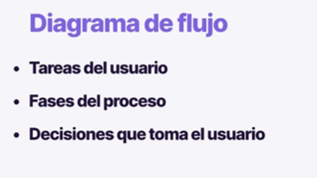

evitar cruces de líneas ,

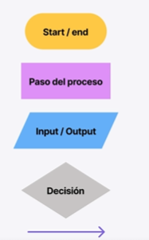

FLUJO DE TAREAS, pasos que sigue el usuario, un proceso lineal que no se divide en ramas.

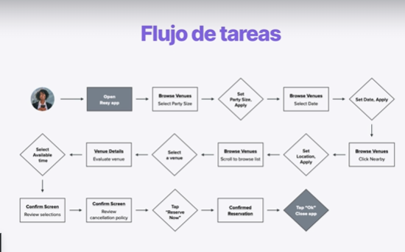

FLUJO DE USUARIO, es tareas + desiciones.

WIREFLOW, flujo de la pantalla, diagrama de flujo + wireframes

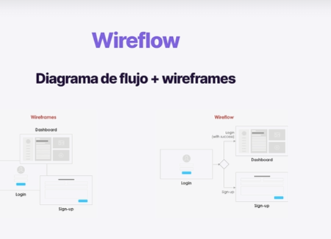

maquetas de las paginas de nuestro producto.

SCREEN FLOW mapa global de todas las pantallas

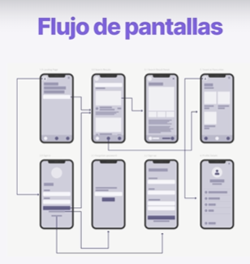

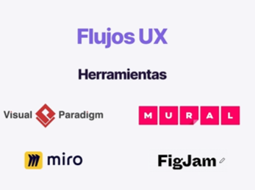

TESTAR LOS FLUJOS UX, lo mejor es contarlo en voz alta. si se nos olvidó algo

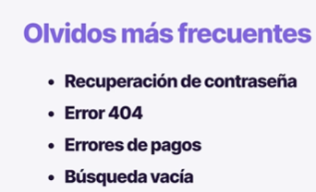

WIREFRAMING, identificar todos los elementos de la pagina.

CONTENT DRIVEN DESING, contenido ficticio lorem ipsum. no bloquear el diseño, hoy en dia no se hace mas.

no creamos exeperiencia real,. diseñar sin contenido es decoración.

Lo que se hace ahora es generar contenido con misma longitud y tono de voz al final.

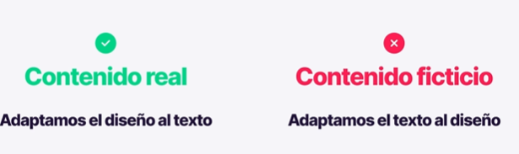

como obtener contenido:

clientes

investigar competencia, utilizar estos textos,

escribir los textos nosotros mismos. (ux writter) emociones de usuarios a los objetivos.

debemos conocer al usuario final, textos concisos pero completos, eliminar información esencial, fraces de pocas palabras, facilmente escaneable, claro sencillo preciso, no msj orientados al sistemas que son robóticos ( msj de error).facilmente traducible.

consejos userpilot.com JOE DANIELS

1. interacción en conversación, así evitamos el lenguaje robótico. tecnica de juego de roles, una persona es usuario y la otra producto.

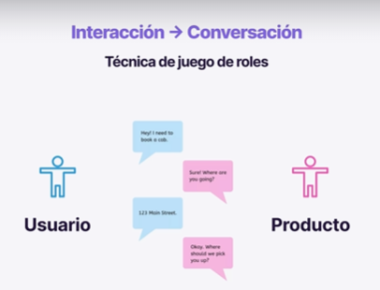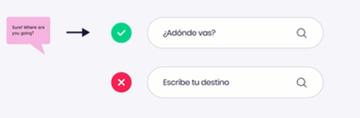

banco de conversaciones

1. Enfocar en los objetivos, saber pq el usuario utiliza nuestro producto.

YO QUIERO y tres objetivos del usuario

1. mantener el texto simple menos es más. el usuario no quiere leer nuestros textos.

producto simple y conciso. escribir el texto bien complejo. titulos 3-4 palabras. descripciones 15-20 palabras, botones maximo 2 palabras.

no utilizar palabras largas y complejas.

1. explicar los beneficios, que problemas te va a resolver.

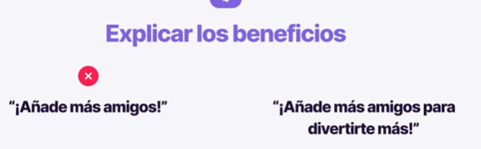

nuevas funcionalidades podes explicar con modales explicando

1. hablar con nuestros usuarios, es lo mejor revisar entrevistas, conversar con ellos, debes utilizar la fraces que ellos utilizan.

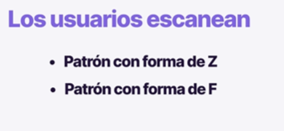

patrones simples, minimalistas, pocos elementos, se usa el patron z

colocar elementos importantes en la z,

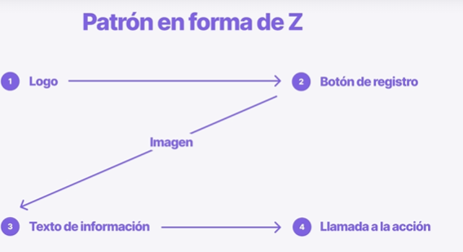

Forma de F cuando hay mucho contenido

palabras arriba y centro de la página.

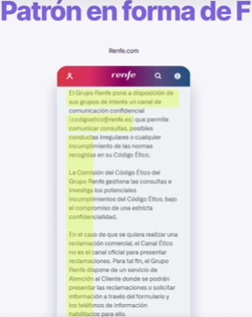

**economía de la atención,** se copite para captar atencion. moneda valiosa para las empresas. tendencias no siempre buenas por ejemplo animaciones, anuncios que no permiten cerrarse hasta que haya pasado unos seg.

diseñar con economía atencion,

contexto de uso, atención menor y menos tiempo en app que en web.

asistentes de voz cuando conducen pero ziiri no lee las opciones

modelo de negocio que hoy se utiliza, pagar con atención viendo anuncios sino suscripcion para eliminarlos.

HERRAMIENTAS UI

FIGMA SKETCH ADOBE XD

WEIRFREMES

MOBILE - WEB-TABLET

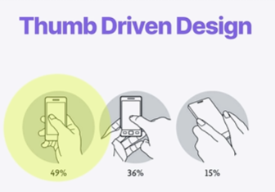

la mayoria de los usuarios el diseño mobile lo usa con una sola mano, por lo tanto la parte media y superior es inalcanzable, la parte mas accesible es la de abajo.

uber cambio la barra de navegacion abajo.

diseñar un wireframe

1. mantenerlo simple
2. alejarnos del diseño visual - usar blanco y negro-texto en arial- texto boton blanco sobre boton negro. -imagen gris con icono imagen

elemento de formulario

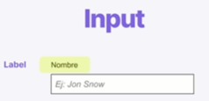

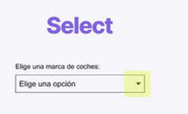

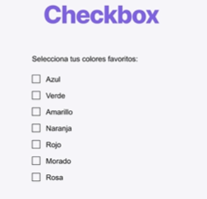

RADIO BUTTONS son como checkbox pero redondos.

INPUT TIPO FECHA

INPUT FICHERO PARA AGREGAR DOCUMENTOS.

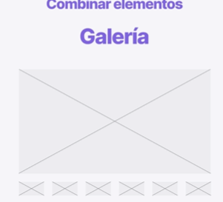

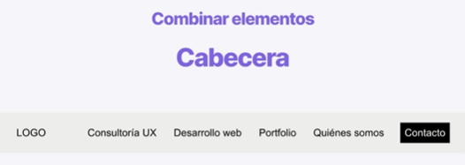

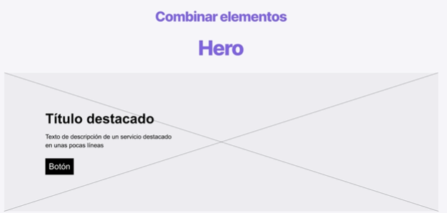

HERO con flecha derecha e izquierda

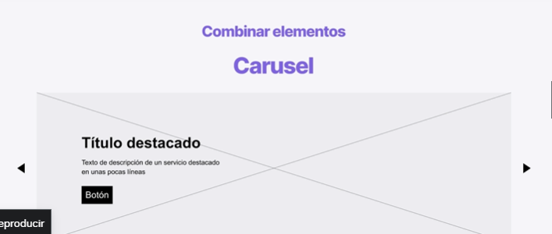

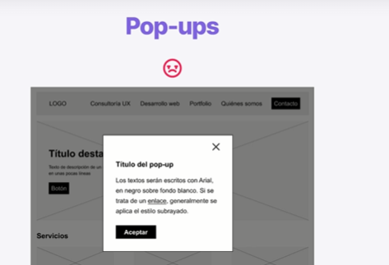

tratar de no utilizar pop - ups.

solo mensajes cruciales relevantes.

confirmacion de cosas destructivas

EL USUARIO HACE SCROLL y llega hasta el final, solo con iteres real en el producto.

si el diseñador UX hace los wireframes muy detallados no le queda trabajo al diseñador UI.

asi se le da lugar al diseñador UI.

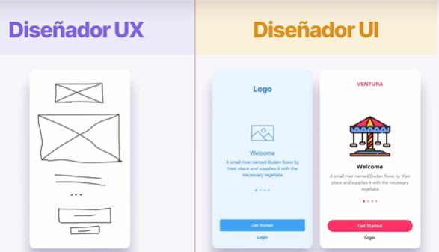

DISEÑO UI

skeumorfismo: tratar de emular las cosas del mundo tridimensional como control de volumen una rosca.

flat design: nueva tendencia cada vez más simple.

interacción basada en gestos por lo nuevo de mobile, realidad virtual, interfaz del futuro. interfaz controlada por voz. en manos libres. desaparición de las pantallas en el futuro.

PRINCIPIOS BASICOS DISEÑO INTERFAZ

gestalt-forma

principios de percepción visual

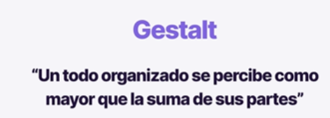

nuestro cerebro crea formas agrupando elementos, conectando puntos o llenando espacios.

Aparicion: ven objetos simples y bien delineados antes de sus partes

cosificación: vemos objetos completos aunque faltan partes de ellos

estabilidad mutliple: objetos ambiguos de mas de una forma

invariancia: podemos reconocer objetos simples no importa su rotacion.

7 PRINCIPIOS PERCEPCION VISUAL

PROXIMIDAD elementos justos lo vemos como un grupo, acercamos elementos que estan relacionados, importante introducir espacios en blanco,

Region comun: misma region agrupados, cuando pones lineas, o tarjetas unidades de información definida

similitud: elementos que comparten propiedades iguales van a percibirse como grupo. las palabras en rectangulos de color son botones

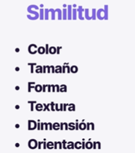

punto focal un elemento diferente va a captar la atención del usuario.

cierre, un grupo de elementos como una unica forma, diseño de logos e iconos, diseños menos complejos.

continuidad, elementos linea o curva

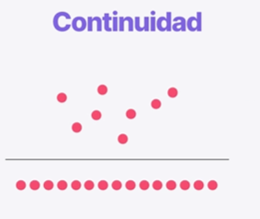

círculos en línea recta mas relacionados,

se utiliza este principio en carrusel

FIGURA FONDO, objetos figura objeto mas pequeño y el fondo mas grande

ventanas emergentes.

BENCHMARKING DE INTERFACES

encontrar patrones de diseño

encontrar hueco en el mercado

productos que no tiene nada que ver pero si que tiene que ver con diseño

ELEMENTOS DEL DISEÑO UI

COLOR

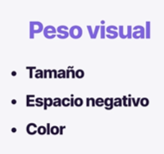

El color no debe sacar peso a la llamada acción principal.

ejemplos

el logo y la imagen corporativa es naranja

si hacemos todo naranja diseño monotono.

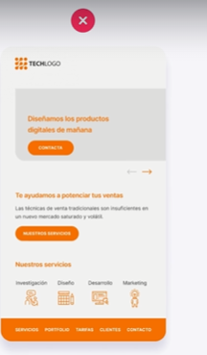

neutro y luego con color vamos dando peso visual a lo que queremos resaltar

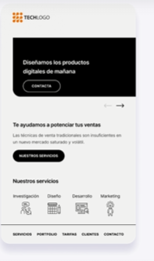

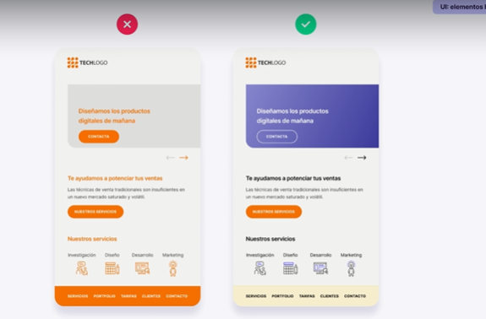

se usa el color para dar rango visual.

REGLA 60-30-10, 3 colores,

60% color neutro

30% color complementario

10% color con peso visual.

. Impacto del color:

color muy importante 90 sg toma al cliente para emitir juicio de nuestro producto el 60% de este juicio esta emitido por el color, el 93% de las opciones de compra se toman en base a apariencia y color.

emociones y color

NEGRO: sofisticacion, seguridad, poder, elegancia, autoridad

ROJO: energía, atencion, coraje, pasion, poder

NARANJA: optimismo, creatividad, calidez, amabilidad, energia.

AMARILLO: felicidad, oportunidad, creatividad, optimismo.

MORADO: lujo, riqueza, espiritualidad, imaginacion, sensibilidad,

ROSA: imaginación, pasión, transformación, creatividad, innovación.

VERDE: crecimiento, armonía, confiabilidad, amabilidad, salud,

AZUL: libertad confiabilidad sabiduría seguridad.

azul es el color favorito en todo el mundo.

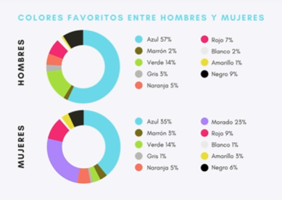

proposito funcional

comunica funcion del elemento al usuario, estado actual de un elemento, si los botones los pintamos en azul debemos ponerlos en todos lados en azul.

contraste

ratio 1:1 cuando objeto y fondo mismo color

ratio 21:1 cuando objeto negro y fondo blaco o al reves.

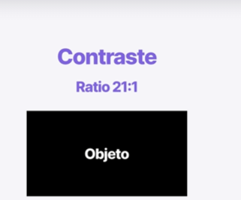

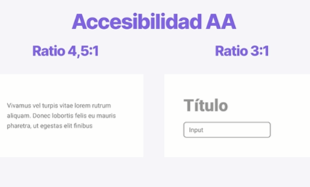

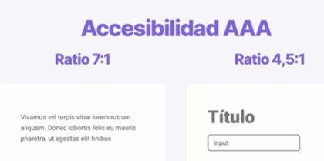

herramientas color review ratios de contrastes, figma A11 color contrast checker.

Deficiencias cromaticas, daltonismo (rojo-verde) es la mas comun. acompañar el color

color blind.

plugins paletas extendidas tints and shades.

son muy importantes para tener mas opciones para legibilidad del texo.

DARK DESIGN: considerar el contexto, las plataformas de entretenimiento para que no iluminen a la habitacion, adaptada a la luz natural.

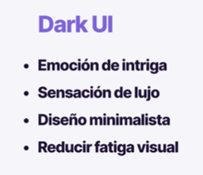

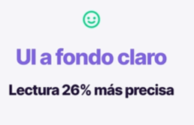

TIPOGRAFIA

Ma carácter y estilo a un diseño.

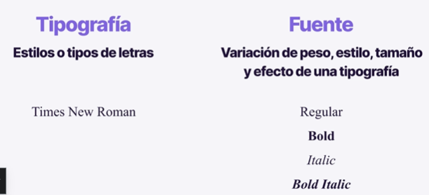

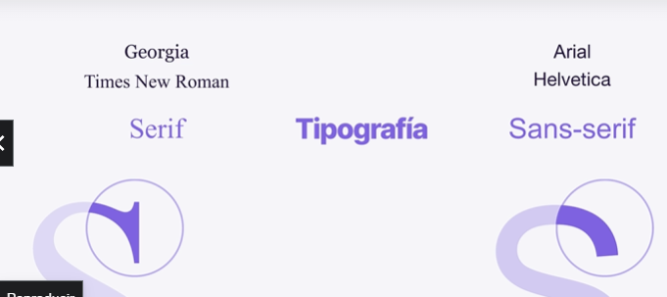

Serif en libros escritos, cuando hay mucho texto es mas legible.

san serif en medios digitales, pq antes con pantallas baja resolucion no se leian bien.

hoy recomendada serif en páginas donde el texto es lo más importante Diario digital.

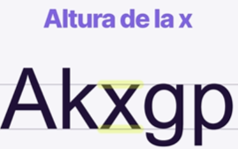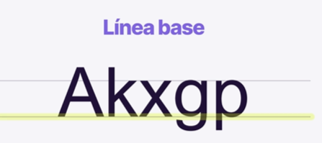

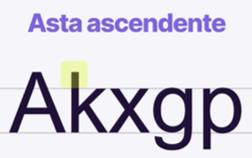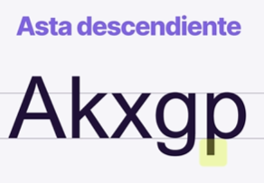

astas mejora la legibiliddad, evitar textos con todas las letras en mayusculas, texto en may dificil de leer.

45 y 75 caracteres.

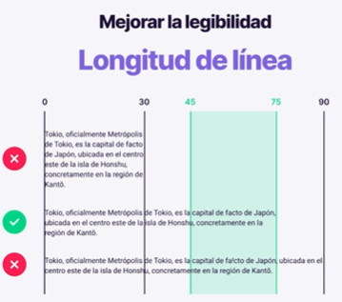

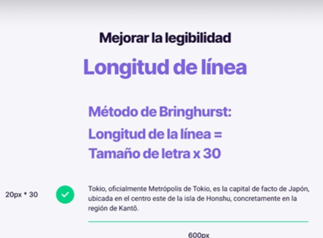

tamaño de lletra e interlineado.